互联网行业薪酬分析

**张新悦1**

（大连理工大学 辽宁 大连 116600）

摘要 2021年是经济渐渐复苏的一年，在经济复苏进程中IT行业备受人们的关注。整体来看,IT行业发展迅猛，各种新技术的开发应用对市场提出了极大的人才需求。文中对影响薪酬的外部因素、薪资分布情况分析以及IT行业总体薪酬情况进行统计与分析，解读IT行业薪酬变化以及IT行业薪酬未来发展趋势。

关键词 IT行业 薪酬 分析

1. 引言

二十一世纪进入信息时代，席卷全球的信息科技给人类的生产和生活方式带来了深刻变革，信息产业已成为推动国家经济发展的主导产业之一。目前，中国软件产业还处于成长期，其市场潜力还远远没有挖掘出来。在IT业各主要职位年薪排名中，后端开发、产品经理、移动开发职位高新对垒。排名居前十位的职位薪资状况如图1，表格还同时列出了各职位的需求量以及平均月薪情况。

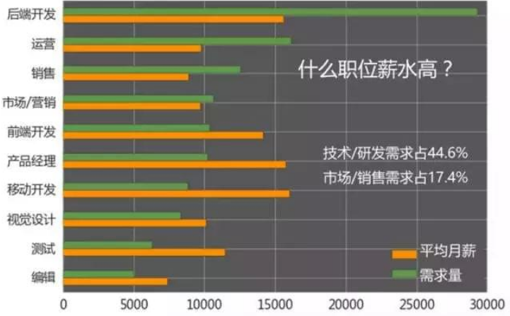

图一 职位薪资状况

1. 分析结果

总体来讲虽然整个IT行业的薪酬水平稳步有升,但是决定从业者高薪与否的关键因素仍然在工作经验、技能水平和专业领域方面有着决定性的作用。而全民CPI增长对经济环境和企业运营成本带来的压力，更是使得薪酬这个话题变得更加敏感。

1. 分析方法

3.1 影响薪酬的外部因素[1]

3.1.1国家的宏观调控和法律法规

在市场经济条件下，国家对企业薪酬水平的调控方式主要有三种：第一是以建立和完善劳动力市场为中心，通过财政政策和货币政策引导企业行为，如优惠利率，政府补贴等，间接影响企业的薪酬水平。二是利用税收政策，如征收个人 所得税这种经济手段，间接得制约企业的分配政策和薪酬水平。三是通过法律的 形式，用立法来规范和直接约束企业的工资水平和分配形式，如最低的工资标准 制度等。因此，企业在对薪酬进行设计时，要充分考虑相关法律法规的规定，避免带来不必要的法律争议。

3.1.2劳动力市场的发展状况

劳动力市场供需状况的变化，决定了企业对员工薪酬成本的投入。当市场上的某种人才供不应求的时候，企业为了吸引人才就会提高薪酬支出；同理，当市场上的某种人才供大于求的时候，企业就很容易能够吸引到人才，这个时候，企业很少会提高薪酬水平，有时候甚至会降低薪酬的成本投入。因此，企业应该时刻关注劳动力市场的发展和变化，这是企业吸引人才，有效控制人工成本的关键。

3.1.3地区和行业的薪酬水平以及当地的生活水平

企业所处的地区和行业不同，对于劳动力的需求状况也是不同的。比如说深圳、北京、上海的劳动力供求状况和南宁、成都、兰州等地就不一样，因此，各个地区的薪酬政策也是不一样的，甚至在同一城市，不同行业的劳动力供求状况也是不一样的，如 IT 行业和制造业等，他们的劳动力供求状况不同，因此体现在 薪酬水平上也是不同的。因此，企业应该根据不同行业和不同地区的劳动力供求 情况差异去考虑薪酬设计元素。此外，薪酬水平还和当地的生活水平和指数有关系，如沿海地区和内地，经济特区和非经济特区，各地的劳动者由于当地经济发 展的情况不同，有着不同的生活需求，甚至是对于更高生活需求的期望指数，因此，如果当地的生活指数较高，企业需要考虑提高薪酬水平，反之，可以考虑降低薪酬水平。

3.2 薪资分布情况分析

随着工龄的增长，薪资也会有变化：毕业生的起薪平均在5k左右，但1年之后，就分成明显的两拨，产品和技术能在两年以后轻松翻番，产品甚至更高。而市场和运营则普遍比前者低5k左右。五年是第一个分水岭，技术比产品的发展后劲大得多，运营也慢慢赶了上来。10年以上，都是特别稀缺的高端职位，运营的价值体现了出来，而产品跌落至末位。并且不同编程语言薪水也会有差别（见图2）。

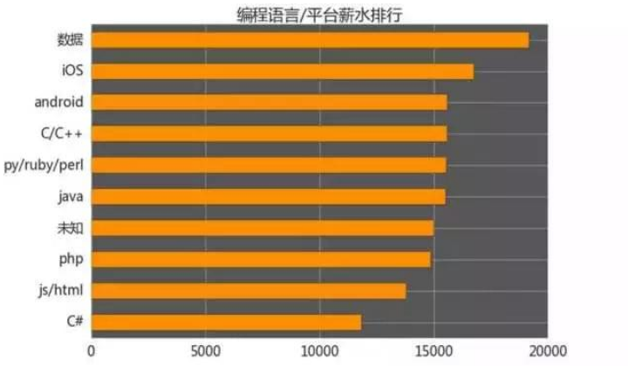

图2 不同编程语言薪水差别

3.3 IT行业总体薪酬情况分析

以2010年为例，毕业生方面，2010年的应届毕业生数量大约在650万，加上09年没有就业毕业生，高校毕业生人数将达到700万，09年整体毕业生就业率为86.6%，IT类毕业生半年后就业率在82.3%。预计2010年毕业生整体就业率在80%左右，除了继续深造，自主创业之外，还有9.8%的人在继续寻找工作,所以就业形势依然不容乐观。大专以下学历毕业生起薪为1360元，大专学历毕业生起薪在1780元，本科学历毕业生起薪为2580元,硕士学历毕业生起薪为3670元。另外调查表明高校毕业生无法进入设计人才奇缺的企业，成了中国IT设计人才一道无法逾越的鸿沟,矛盾的是高校不断扩招，越来越多高校毕业生出现“毕业即失业”的情况，特别在IT行业只有理论而缺乏实践或工作经验不足的应届毕业生来说无疑雪上加霜。

在职员工方面，整体薪酬总体呈增长趋势，高级管理职位的年度总现金在52万左右，较09年同比增长5.5%;中层管理职位年度总现金在24万左右,较09年同比增长6.30%;基层管理职位的年度总现金为12万左右,较09年同比增长了7.40%;一般员工的年度总现金为近6万元，较09年同比增长了7.10%。整体IT行业的薪酬增长率为6.80%，可以从上面的数据看出，等级之间薪酬差距还是比较大的，高管与一般员工的薪酬差距平均在9.3倍。在企业调薪的参考因素方面我们可以从图3看到市场水平与物价水平占据了更多的比例。

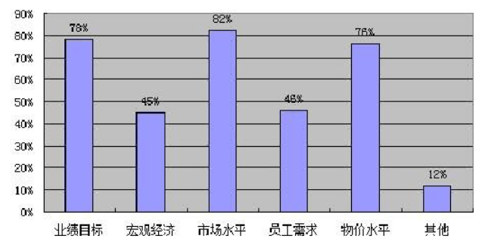

图3 2010年薪酬涨幅的参考因素

1. 结论

高科技行业的整体薪酬水平较高,这是不争的事实。但随着行业内部结构的调整和分工的进一步细化,薪酬的结构性落差也已经表现出来。调查数据显示,四大领域薪酬的整体趋势和水平是接近的,但将数据进行进一步的对比会发现,落差还是明显存在的。首先是细分行业内职级间薪酬水平的差异，在电信行业,最低级职位与最高级职位年度总薪酬回归值之比为1:8，而同样的比值互联网行业为1:11.8，软件及系统集成行业为1:15，品牌电脑行业为1:18.8,这种收入水平的差距还是十分明显的。形成这种差距的原因值得注意,仅从数据分析,软件及系统集成行业的差距主要是由于高管层薪酬提高较快,而品牌电脑主要是由于低层级职位的收入偏低。但更深层的原因是不同细分行业的人才结构存在差异。决定从业者高薪与否的关键因素仍然在工作经验、技能水平和专业领域方面有着决定性的作用。

参考文献

[1] 黄肖女 ;陈爽英 (advisor).JS 公司薪酬优化设计研究. 电子科技大学 ,2010.